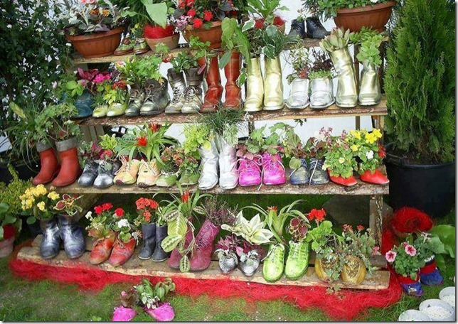

Un poétique jardin d'amour.
En Belgique, la nature est verdoyante, les fleurs
N'ont pas d'excès de soleil, gardent leur fraîcheur.
Au château Grand Bigard, la beauté est grandiose,
Son jardin est ravissant, les coloris sont en apothéose
Avec la verdure, l'azur, les constructions en briques roses,
Le plan d'eau bordé de fleurs aux teints qui explosent
Du rouge, du bleu, du jaune, du rose, du blanc,
Des tulipes, des jacinthes, des muscaris, c'est fascinant.
Parmi les arbres dont les bourgeons s'ouvrent
Les fleurs à bulbes font autour des troncs qu'elles entourent
Une délicieuse écharpe et un tapis rayonnant
De tons de feu dans la douce verdure, tranchant.
Le vallonnement de la colline donne du relief,
Descendant jusqu'au plan d'eau, vue pittoresque.
Le pont se glisse vers le bois au-dessus de l'eau figée,
La promenade doit conduire dans un havre de paix.
Une portion d'architecture a été conservée
Parmi les bordures de buis judicieusement taillées,
Doublées de fleurs aux tonalités flamboyantes,
Des tulipes frisées, bordées de dentelles roses ou blanches.
Le décor est fantastique, fleurs, arbres et sculptures
Se partagent cet écrin, comment ne pas aimer la nature ?
Marie Laborde.

